Mara teruskan usaha perkasa akses pendidikan berkualiti
- Oleh EDDY AQMAL MOHAMED HAMIDI
- 22 Februari 2022, 5:26 pm
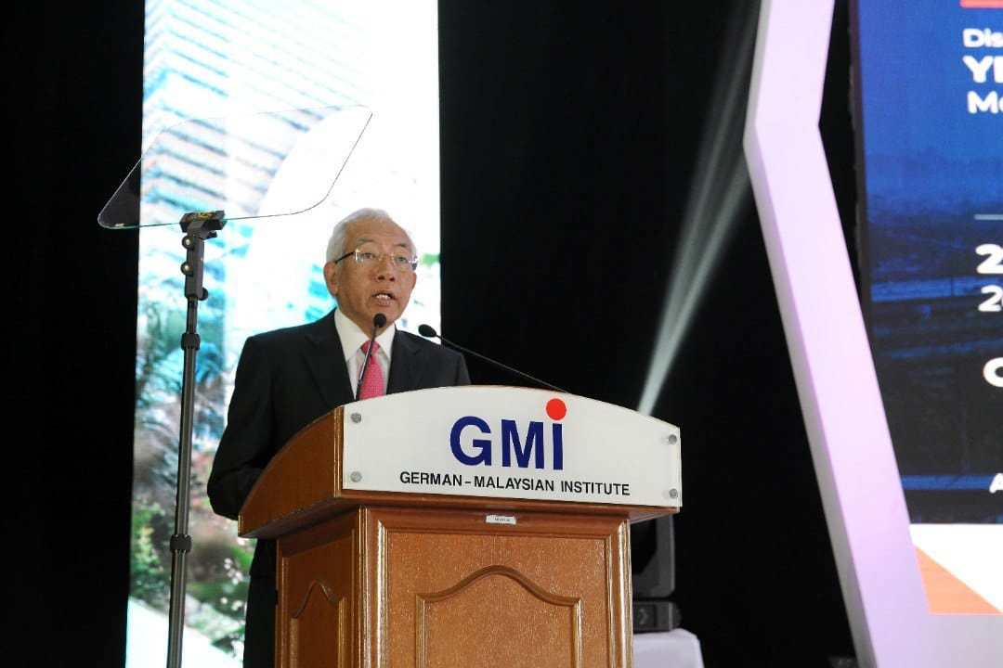
Mahdzir ketika berucap pada Majlis Perhimpunan Bulanan KPLB di kampus induk GMI hari ini.

BANGI – Sebanyak dua buah kampus baharu Kolej Profesional Mara (KPM) dan tujuh buah Maktab Rendah Sains Mara (MRSM) bakal dibina oleh Majlis Amanah Rakyat (Mara) dalam usaha untuk memperkasakan akses kepada pendidikan berkualiti.
Menteri Pembangunan Luar Bandar (KPLB), Datuk Seri Mahdzir Khalid berkata, langkah pemerkasaan tersebut juga merupakan usaha untuk meningkatkan modal insan berkemahiran masa hadapan yang bermula dari peringkat sekolah menengah hingga ke peringkat pengajian tinggi.
“Kita merancang untuk membangun serta memperkukuhkan lagi sektor pendidikan dengan membina beberapa lagi institusi pendidikan di kawasan luar bandar yang strategik iaitu pembinaan dua buah kampus baharu KPM di Beaufort, Sabah dan sebuah lagi di Kapit, Sarawak.
“Mara turut akan membina sebanyak tujuh buah MRSM tahun ini yang akan melibatkan penambahan pengambilan pelajar seramai 4,350 orang,” katanya ketika berucap pada Majlis Perhimpunan Bulanan KPLB di kampus induk German-Malaysian Institute (GMI) di sini hari ini.
Pada majlis tersebut, Mahdzir turut menyampaikan penghargaan kepada Kolej Kemahiran Tinggi Mara, Masjid Tanah, Melaka yang menerima pengiktirafan Anugerah Platinum Asia Pacific Accrreditation And Certification (APACC) baru-baru ini.
Menurut Mahdzir, antara kawasan pembinaan MRSM baharu itu adalah di Ranau, Sabah; Bintulu dan Lawas, di Sarawak; Ketereh dan Tanah Merah, di Kelantan; Sik, Kedah serta Dungun di Terengganu.
“Selain itu sebanyak dua buah Pusat Giat Mara juga akan turut dibina di Limbang dan Batang Lupar di Sarawak,” ujar beliau.
Tambah beliau, pihak Mara juga akan terus memperkasakan program Pendidikan dan Latihan Teknikal dan Vokasional (TVET) dengan menambah baik berdasarkan permintaan industri dan set kemahiran baharu yang menitikberatkan tiga aspek utama iaitu penyelesaian masalah kompleks, reka bentuk dan pengaturcaraan teknologi.
“Bagi merealisasikan inisiatif ini, Mara akan mewujudkan lima ‘Industry Centre of Excellence’ (ICOE) bersama pemain industri selain melaksanakan transformasi baharu yang menggabungkan elemen kemahiran dan hafazan al-Quran menerusi Program TVET-Tahfiz.
“Rasionalisasi TVET Mara juga dilaksanakan bagi memperkukuhkan laluan artikulasi pelajar yang telah mengikuti program sijil di Giat Mara dan Institut Kemahiran Mara (IKM) untuk menyambung pengajian ke peringkat Master dan Phd di Universiti Kuala Lumpur (UniKL),” katanya.- KOSMO! ONLINE

